1 – Réaliser un krigeage d’indicatrices et en déduire des propriétés

a) Compléter le tableau et tracer la fonction de répartition pour la configuration suivante :

Indice : par symétrie, les poids de krigeage valent tous 0.25.

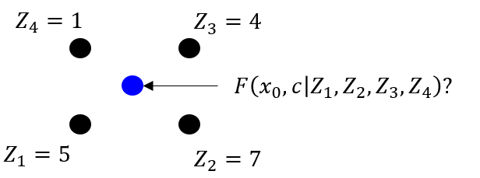

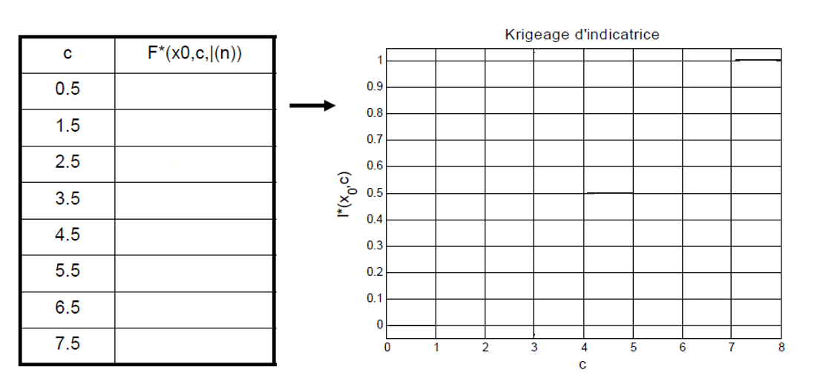

b) Que représente la fonction de répartition calculée à la question 1a) ?

c) Qu’arrive-t-il aux poids de krigeage si la configuration des données n’est pas symétrique ?

d) Selon vous, comment se comportent les variogrammes d’indicatrices d’un seuil à l’autre ? Seront-ils les mêmes ou seront-ils différents ? Pourquoi ?

e) Quel est l’impact de la question 1d) sur la méthodologie associée au krigeage d’indicatrices ?

2 – Les propriétés des variogrammes d’indicatrices

Trois variogrammes d’indicatrices ont été calculés pour les seuils 25, 175 et 650 ppm. La figure de gauche présente les trois variogrammes tandis que la figure de droite présente la fonction de répartition globale du champ étudié.
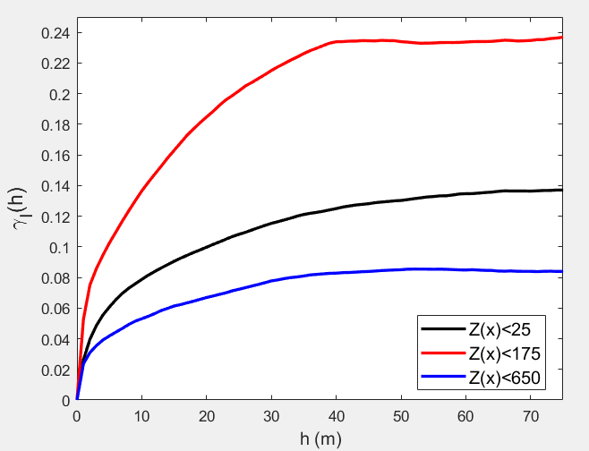
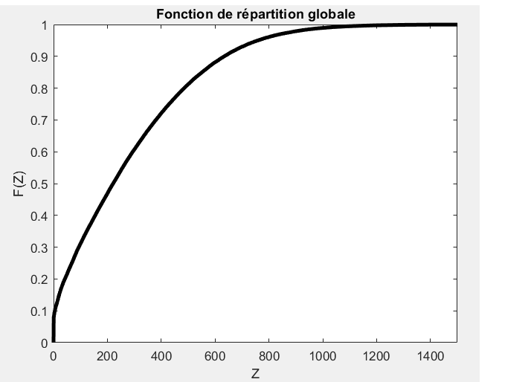

a) Déterminer à partir des variogrammes d’indicatrices les quantiles (p) associés à chacun d’eux.
$\left(Note : Var\left(I\left(x,c\right)\right)=p\left(1-p\right)\right)$

b) Comparer vos quantiles avec ceux déduits de la fonction de répartition globale. Que remarquez-vous ?

3 – Déterminer en groupe les possibles limitations et avantages du krigeage d’indicatrices.

Au regard des premières équations, quelles problématiques (limitations) le krigeage d’indicatrices rencontrera-t-il ? Sur une note positive, quels seront les avantages ?

4 – Comprendre les problèmes de relation d’ordre et obtenir des statistiques à partir de la fonction de répartition conditionnelle obtenue par krigeage d’indicatrice.

a) Appliquer la méthode de correction d’ordre pour la fonction de répartition suivant estimée par krigeage d’indicatrices au point x₀.

Seuil c | Valeur représentative de la classe | $$F_{KI}(x_{0},c)$$ | $$F_{KI},avant(x_{0},c)$$ | $$F_{KI},arr(x_{0},c)$$ | $$F_{KI},corr\left(x_{0},c\right)$$
1 | 0.5 | -0.05
2 | 1.5 | 0.13
3 | 2.5 | 0.35
4 | 3.5 | 0.20
5 | 4.5 | 0.24
6 | 5.5 | 0.40
7 | 6.5 | 0.53
8 | 7.5 | 0.85
9 | 8.5 | 0.77
10 | 9.5 | 1.08

b) Quelle est la probabilité que la teneur au point x₀ soit inférieure à 4.3% ? Inférieure à 7.5% ?

c) Quelle est l’espérance conditionnelle de la concentration de plomb au point x₀ ?
$(note : E\left[X\right]=x_{1}p_{1}+x_{2}p_{2}+…+x_{n}p_{n})$. Il faut donc identifier les x_{i} et les p_{i}.

d) Quelle est la variance conditionnelle de la concentration de plomb au point x₀ ?
$\left(note : Var\left[X\right]=\left(x_{1}^{2}p_{1}+x_{2}^{2}p_{2}+…+x_{n}^{2}p_{n}\right)-E{\left[x\right]}^{2}\right)$

5 – Réaliser un krigeage simple d’indicatrices

On krige un point x₀ à l’aide de 3 points situés dans le voisinage. Les variogrammes des indicatrices étant proportionnels, on obtient les mêmes poids de krigeage simple des indicatrices aux différents seuils 200, 400, 600 et 800. La fonction de répartition globale (c.-à-d. non localisée, obtenue avec tous les échantillons) est la même que celle de la question 2. Les observations et les poids du krigeage simple sont présentés dans le tableau suivant :

Point | Concentration observée (ppm) | Poids KI simple
x₁ | 355 | 0.5
x₂ | 412 | 0.3
x₃ | 52 | 0.1

a) Effectuez le KI simple aux seuils 200, 400, 600 et 800.

b) Qu’est-ce qui aurait été différent si les variogrammes des indicatrices aux différents seuils n’avaient pas été proportionnels ?

c) Indiquez ce que l’on doit faire aux différents seuils si au point x₃ la seule information disponible est que Pb(x₃)>355 ppm?

